<a name="top"></a>

Как отключить автосохранение паролей в Яндекс.Браузере
Экспорт в PDF
Дата создания: 2026/04/30 06:55 (C) mihanik
<a href='javascript:history.back();'><img src=/lib/exe/fetch.php/level_up.png height=35 width=50></a>

Дано
Яндекс.Браузер сохраняет логины и пароли, которые пользователь вводит на разных сайтах.

Надо
Отключить автоматическое сохранение паролей.

Решение

Шаг 1
Для изменения параметров запуска нужно открыть настройки.
Для этого нажимаем на кнопку с тремя горизонтальными линиями в правом верхнем углу экрана и из открывшегося меню выбираем “Пароли и данные”.
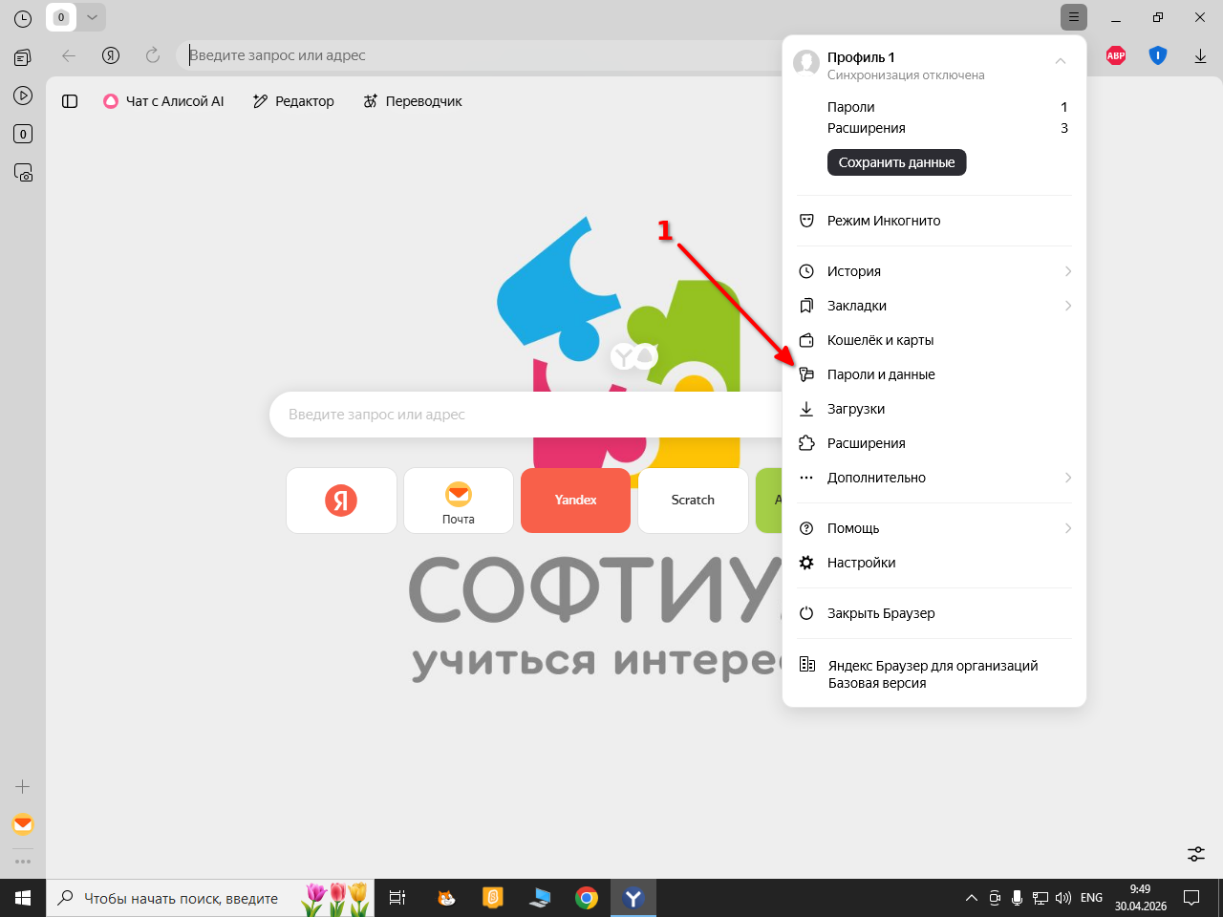

Шаг 2
В окне с настройками слева заходим в раздел «Настройки».
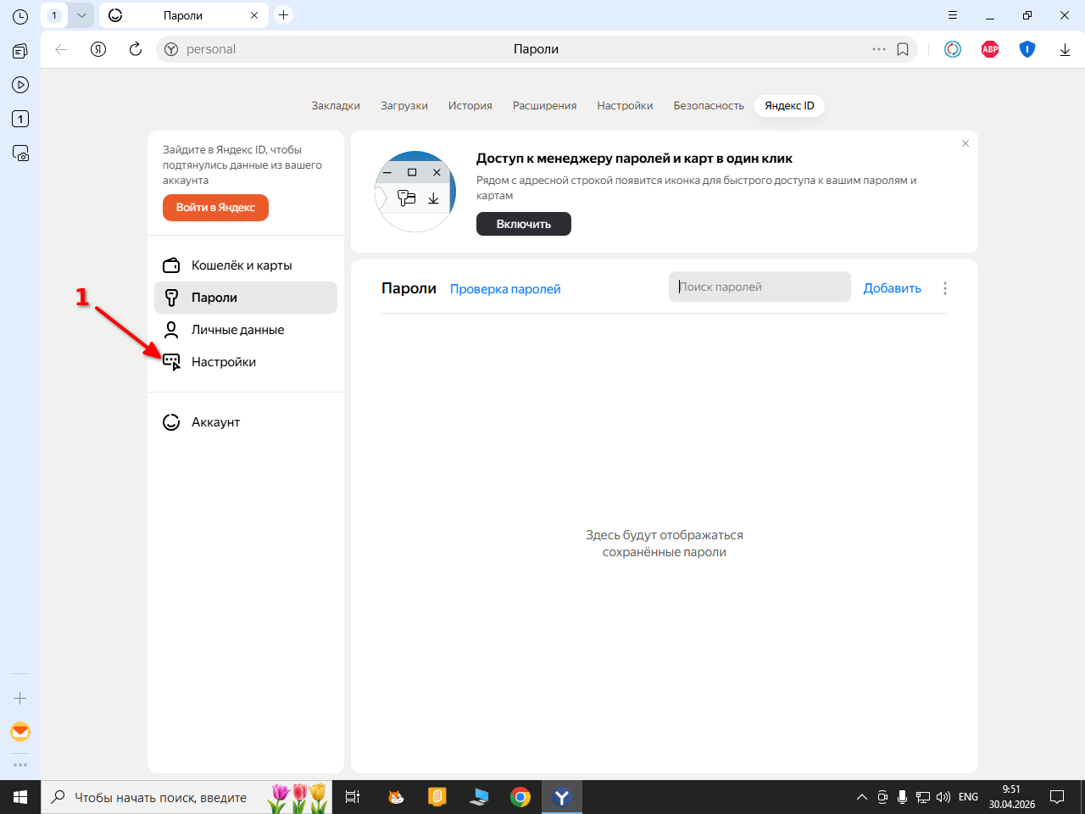

Шаг 3
Теперь правую часть окна проматываем то подпункта “Пароли” и снимаем галочки с двух пунктов:
- Сохранять пароли по умолчанию;
- Автоматически заполнять формы авторизации.
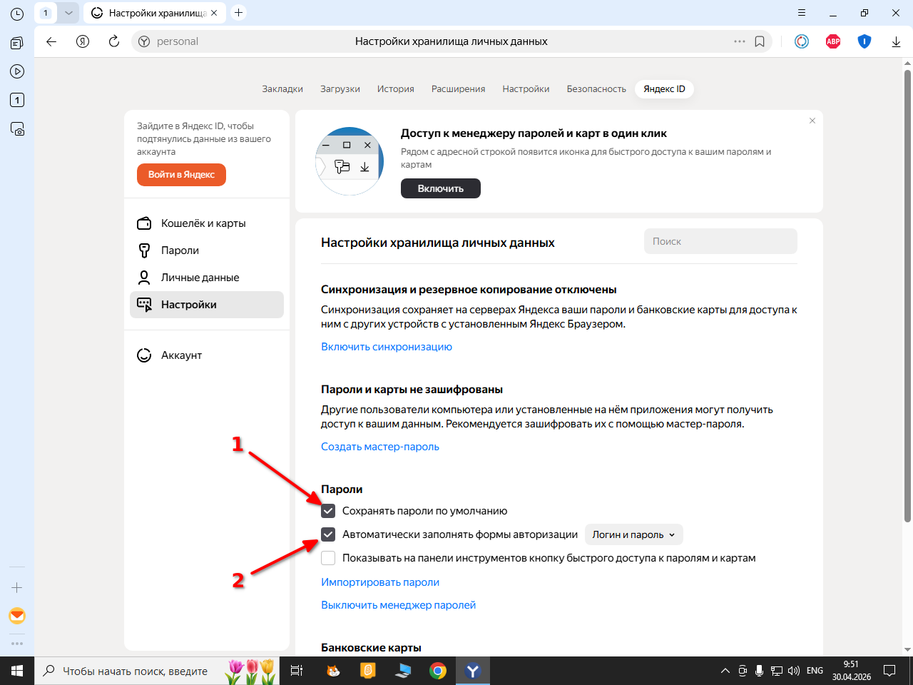
Все, сразу после этого настройки будут применены и ничего дополнительного делать не требуется.

Источники
- https://help.mail.ru/mail/helpful/autosave/#yandex
⇑ Наверх ⇑
 | В моей WIKI постоянно ведётся какая-то работа со статьями.  Если у вас возникли вопросы или замечания,  можете их отправлять на почту support@mihanik.net

